**МІНІСТЕРСТВО ОСВІТИ І НАУКИ УКРАЇНИ**

**Самбірський фаховий коледж економіки та інформаційних технологій**

**Освітній компонент**: Програмування для МД

**Лабораторна робота №5**

студента 44п

Войтович Роман

**Викладач: Ференс Р. А.**

**САМБІР-2025**

**Хід роботи:**

Запустив Android Studio

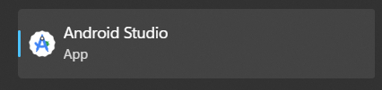

Створив проект Empty Activity

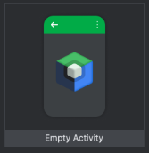

Завдання



Розбив на файли

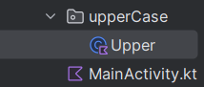

Upper.kt

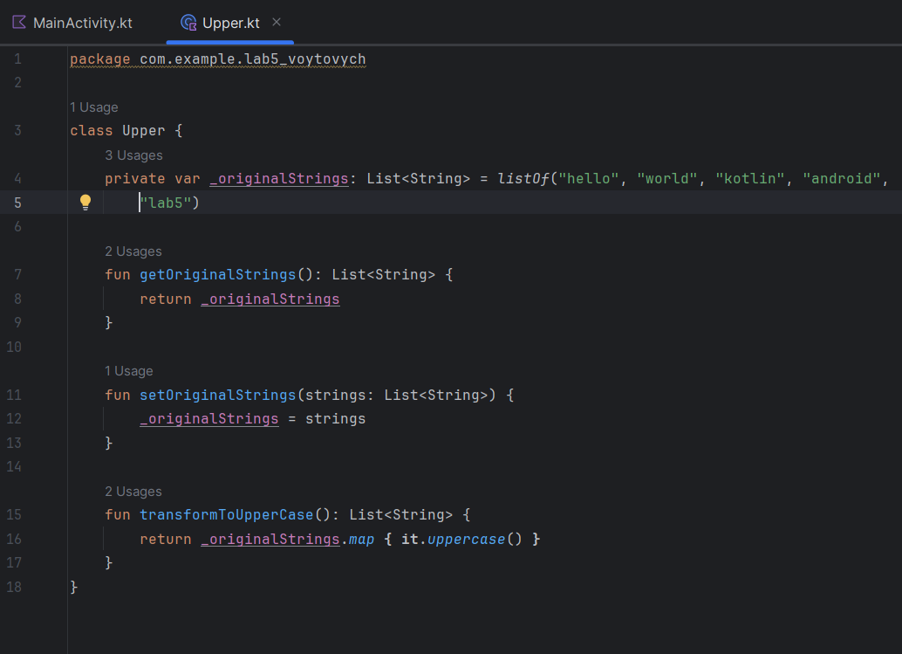

У MainActivity.kt використав гетери сетери які описані у класі а клас описаний у Upper.kt

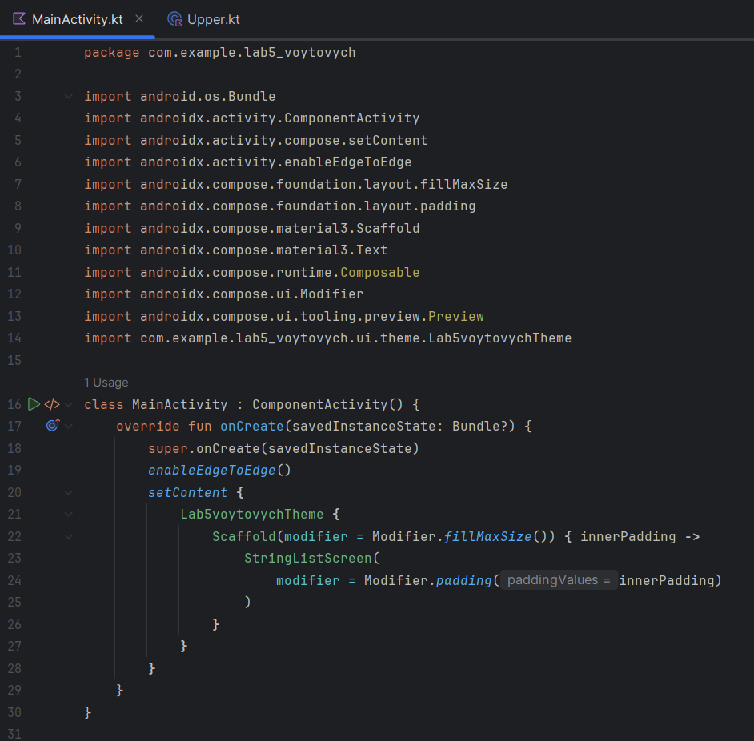

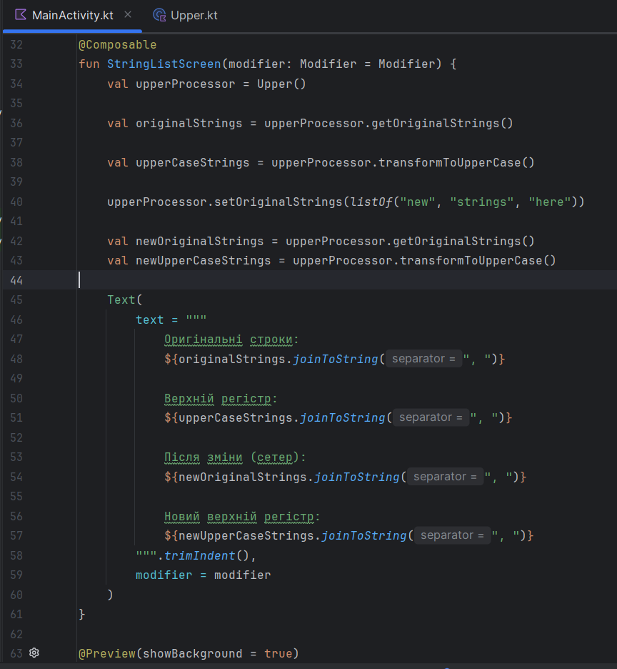

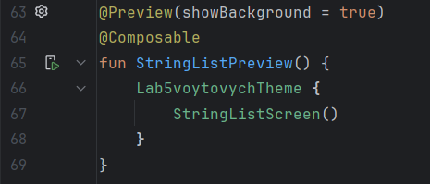

Вивід

